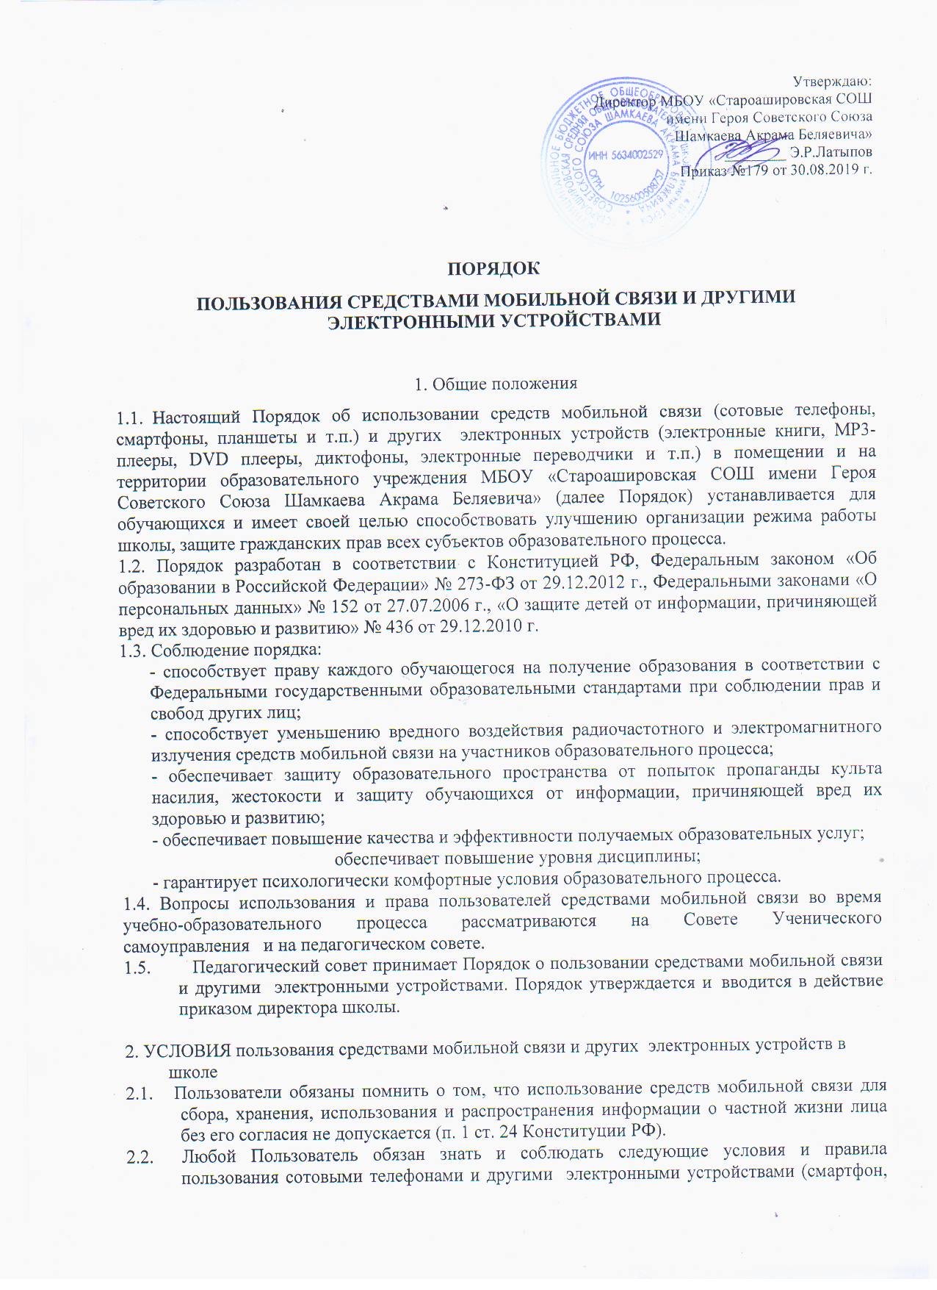

планшетный компьютер, электронные книги и др.) в школе:
- в здании школы ставить телефон в режим вибровызова, беззвучный режим или оставлять в выключенном состоянии;
- во время учебных, факультативных и иных занятий мобильный телефон и другие электронные устройства необходимо в обязательном порядке убирать с рабочего стола;
- на перемене допускается пользование телефоном только как средством связи сотрудниками при экстренных ситуациях
. Обучающиеся должны носить мобильные телефоны в чехле, в кармане или в портфеле.
- недопустимо использование чужих средств мобильной связи и сообщение их номеров третьим лицам без разрешения на то владельцев.
2.3. В целях сохранности средств мобильной связи участники образовательного процесса обязаны:
- не оставлять свои средства мобильной связи без присмотра, в том числе в карманах верхней одежды;
- не передавать мобильный телефон/электронные устройства в чужие руки (за исключением классному руководителю или работнику администрации школы);
- помнить, что ответственность за сохранность телефона и иных средств коммуникации лежит только на его владельце (родителях, законных представителях владельца).
2.4. Администрация МБОУ «Староашировская СОШ имени Героя Советского Союза Шамкаева Акрама Беляевича» , классные руководители и педагоги-предметники не несут материальной ответственности за утерянные в школе или на ее территории средства мобильной связи и других электронных устройств учащимися, но оказывают содействие в поиске пропажи. Все случаи потери или хищения имущества рассматриваются по заявлению в соответствии с действующим законодательством.

3. Пользователи ИМЕЮТ ПРАВО
3.1. Использование мобильной связи разрешается на переменах (только в экстренных ситуациях), а также до и после образовательного процесса (т.е. ВНЕ уроков), в пределах допустимой нормы:
- имеет право осуществлять и принимать звонки;
- получать и отправлять SMS;
3.2. Необходимо соблюдать культуру пользования средствами мобильной связи:
- громко не разговаривать;
- не включать полифонию;
- при разговоре соблюдать правила общения.
4. Пользователям ЗАПРЕЩАЕТСЯ
4.1. Использовать мобильный телефон и другие электронные устройства НА УРОКЕ в любом режиме (в том числе как калькулятор, записную книжку, словарь иностранных слов, видеокамеру, видеоплеер, диктофон, игру и т.д.).
4.2. Использовать громкий режим вызова и прослушивания мелодий во время пребывания в школе и на ее территории.
4.3. Пропагандировать жестокость, насилие и иные противоречащие закону действия посредством телефона и иных электронных устройств, средств коммуникации.
4.4. Сознательно наносить вред имиджу школы.
4.5. Совершать фото и видео съемку в здании школы без разрешения на это администрации, классного руководителя или учителя.
5. Иные порядки
5. 1. Родителям (законным представителям) не рекомендуется звонить своим детям (обучающимся) во время образовательного процесса, следует ориентироваться на расписание звонков (за исключением экстренных случаев).
5. 2. В случае форс-мажорных обстоятельств для связи со своими детьми во время образовательного процесса родителям (законным представителям) рекомендуется передавать сообщения через сотрудников школы или на телефон классному руководителю, (телефоны размещены на сайте школы и записаны в дневниках обучающихся).
5. 3. При необходимости использования средств мобильной связи во время образовательного процесса пользователь должен представить классному руководителю аргументированное обоснование (медицинское заключение, объяснительную записку или записку от родителей).
5. Ответственность за нарушение Порядка
В случае нарушения указанного порядка берется письменная объяснительная от нарушителя. Работник школы, выявивший нарушение пишет докладную на имя директора школы.
За нарушение настоящего Порядка предусматривается следующая ответственность:
6. 1. За однократное нарушение, оформленное докладной на имя директора, объявляется дисциплинарное взыскание в виде замечания с правом внесения записи в дневник обучающегося.
6. 2. При повторном факте нарушения выговор с занесением в личное дело обучающегося и разбирается случай на Совете профилактики.
6. 3. При дальнейших повторах нарушений возможно изъятие педагогическими работниками школы средств мобильной связи и других электронных устройств (планшеты, электронные книги, MP3-плееры, DVD плееры, диктофоны, электронные переводчики и т.п.), предварительно уведомив и получив на это согласие родителей (законных представителей). Затем родители (законные представители) приглашаются в школу на собеседование с администрацией школы, передается им сотовый телефон/ электронное устройство. Администрация вправе требовать запрета ношения в школу средств мобильной связи и других электронных устройств на определенный срок.
7. Изменение Порядка
7. 1. Срок действия порядка не ограничен.
7. 2. Настоящий Порядок является локальным правовым актом школы и не может быть изменен иначе как по решению педагогического совета. При изменении законодательства в акт вносятся изменения в установленном законом порядке.
8. Данный порядок вступает в силу с момента его утверждения и доведения до сведения учащихся (под роспись) и обязателен для исполнения всеми обучающимися и сотрудниками школы.

